Como inserir a lista da pesquisa de preços no coletor de dados?

CAMINHO: EXPORTACAO/IMPORTACAO – COLETOR DE DADOS .
SELECIONE O MODELO DO COLETOR
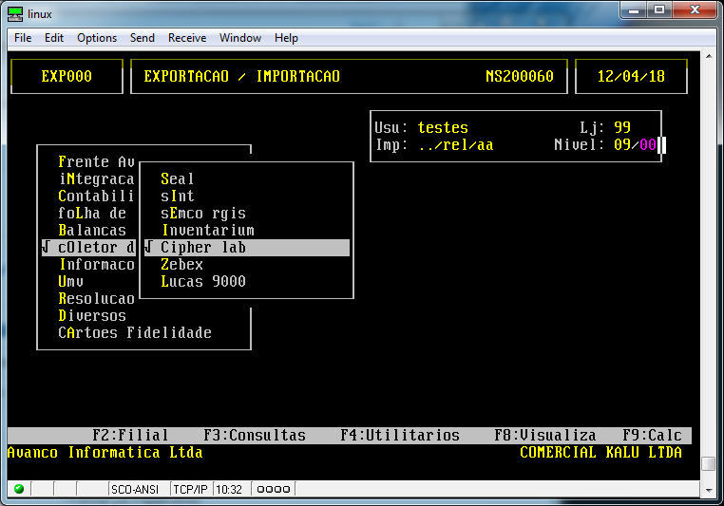
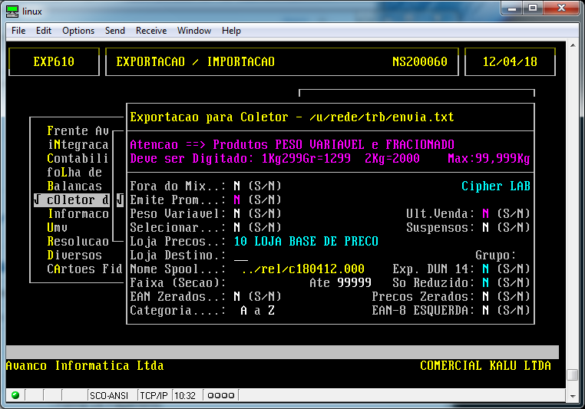
CAMPOS IMPORTANTES:
LOJA DESTINO: SELECIONE A LOJA
APOS ENVIAR O ARQUIVO IMPORTAR NO COLETOR.

